VÝZKUMNÝ ÚSTAV ROSTLINNÉ VÝROBY v.v.i.

Drnovská 507

161 06 Praha 6-Ruzyně

telefon: 233 022 111

IČO: 00027006 DIČ: CZ00027006

Objednávka číslo OB-2023-00001245

Dodavatel Číslo objednávky uvádějte na faktuře, jinak nebude faktura proplacena

PC Net CZ spol. s r.o.

Štěpničná 1965/3 18200 Praha 8 IČO: 25538080 DIČ: 18200 Praha 8

Položka Množství Jednotka Popis Cena

(včetně DPH)

IT specialista na období 8-12/2023 poskytnutí služeb IT specialisty na 384 000

období 8-12/2023, podrobnosti viz průzkum trhu

384000

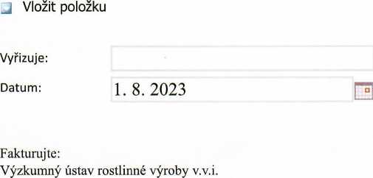

Drnovská 507 161 06 Praha 6

IČO: 00027006 DIČ: CZ 00027006 Bank.spojení: 25635061/0100